ІІІ етап Всеукраїнської олімпіади з біології, 2025 рік
9 клас
Тест А
Уважно прочитайте завдання. У завданнях цієї групи з чотирьох варіантів відповідей правильним є тільки один. Закресліть потрібні літери у бланку для відповідей, провівши чіткі лінії по діагоналі. Наприклад, якщо Ви у тесті А1 вважаєте правильною відповідь «а», то закреслити треба так:
А1 | а | б | в | г
Бажаємо успіху!

1. Боби та стручки – плоди рослин, різні за походженням, будовою та механізмом розкриття. Знайдіть на зображенні стручок:
а) | б) | в) | г)
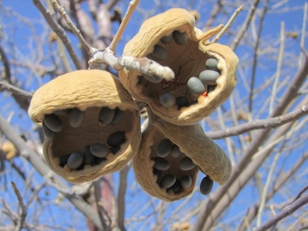 | 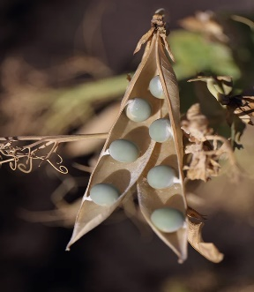 | 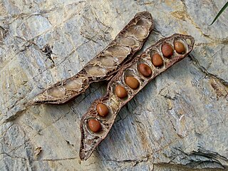 | 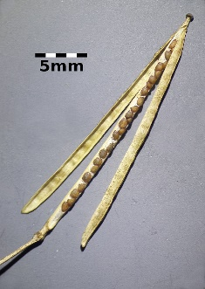
2. Гени A і B зчеплені й розташовані на відстані 20 могранід один від одного. Батьки мають генотипи AB//ab та ab//Ab. Яка ймовірність отримання потомства з генотипом Ab//ab:
а) 5 %; б) 20 %; в) 25 %; г) 50 %.
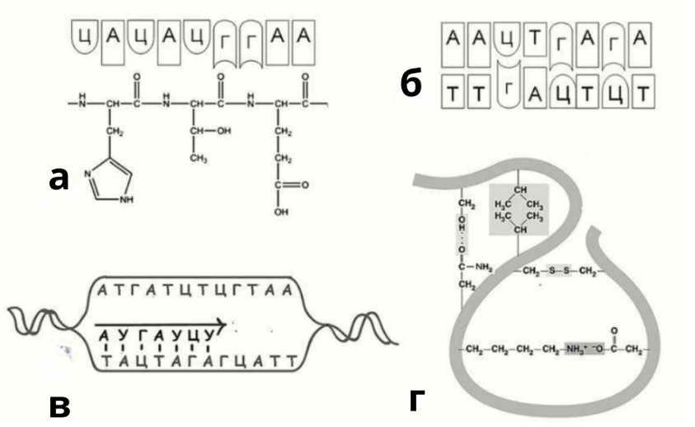
3. Який малюнок ілюструє поняття генетичного коду?

а)
б)
в)
г)

4. Укажіть, яку групу крові мають універсальні реципієнти:
а) І; б) ІІ; в) ІІІ; г) ІV
5. Який шар стінки серця утворює клапани?
а) перикард; б) ендокард; в) епікард; г) міокард.
6. Найбільша частка вуглекислого газу переноситься кров’ю у формі:
а) аніонів вугільної кислоти; б) фізичного розчину;
в) сполуки з білками плазми; г) сполуки з гемоглобіном.
7. Захворюванням травної системи людини є:
а) ангіна; б) гемофілія; в) ботулізм; г) тромбоз
8. Крила комах − це:
а) видозмінені кінцівки; б) видозмінений ротовий апарат;
в) вирости покривів тіла; г) видозмінені статеві органи.
9. Ропалії медуз − це органи:
б) руху; б) дотику; в) рівноваги; г) травлення.
10. Фаза мітозу, у якій відбувається спіралізація хромосом, розчинення ядерець, руйнування ядерної оболонки:
а) профаза; б) метафаза; в) анафаза; г) телофаза.

Тест Б
Уважно прочитайте завдання. У завданнях цієї групи з чотирьох варіантів відповідей вірними можуть бути від одного до чотирьох. Закресліть потрібні літери у бланку для відповідей, провівши чіткі лінії по діагоналі. Наприклад, якщо Ви у тесті Б1 вважаєте правильними відповіді «а» та «в», то закреслити треба так:
Б1 | а | б | в | г
Бажаємо успіху!

1. У кого з рослин є видозміни кореня – бульбокорені?
а) жоржина; б) топінамбур; в) батат; г) пшінка весняна
2. Де в організмі людини знаходиться гіаліновий хрящ?
а) суглобові поверхні; б) носова перегородка;
в) міжхребцеві диски; г) кріпить ребра до грудини
3. Що впливає на прискорення зсідання крові?
а) вітамін А; б) вітамін К; в) калій; г) кальцій
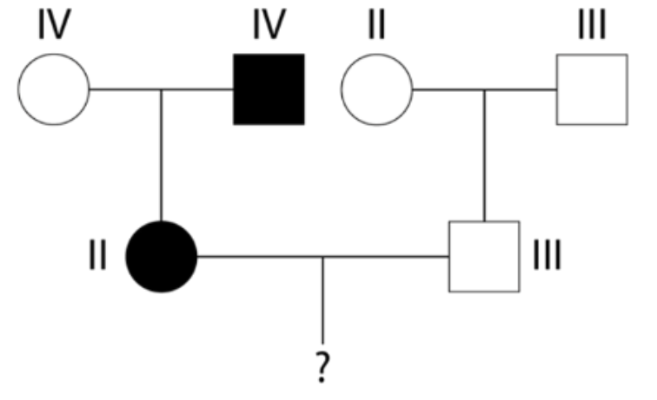
4. Які діти НЕ можуть народитися в пари, родовід якої позначено на малюнку? Римськими цифрами позначено групу крові, зафарбованими фігурами позначено людей, які страждають на дальтонізм:
а) хлопчик із IV групою крові, який страждає на дальтонізм
б) дівчинка з IV групою крові та нормальним зором
в) хлопчик із III групою крові, який страждає на дальтонізм
г) дівчинка з I групою крові, яка страждає на дальтонізм
5. Спільним для будови клітин спірогіри та спіруліни є наявність:
а) хлоропластів; б) ядра; в) рибосом; г) цитоплазми
6. Вкажіть які із перелічених рефлексів належать до умовних:
а) дихання; б) ходіння; в) ковтання; г) мовлення
7. До супергрупи Екскавати відноситься:
а) дизентерійна амеба; б) лямблія; в) малярійний плазмодій; г) евглена зелена
8. Які із наведених продуктів входять до харчового раціону їжака європейського:
ф) мухомор; б) яблуко; в) дощовий черв'як; г) гадюка звичайна
9. По яких судинах організму людини тече артеріальна кров?
а) легеневі вени; б) легеневі артерії; в) сонні артерії; г) аорта
10. До пластичного обміну належать процеси:
а) хемосинтез; б) фотосинтез; в) гліколіз; г) цикл Кребса

Тест В
Уважно прочитайте завдання. У бланку для відповідей впишіть (акуратно, друкованими літерами) букви, цифри або слова, що позначають правильні відповіді. За потреби закресліть по діагоналі позначення «ТАК» або «НІ». Бажаємо успіху!
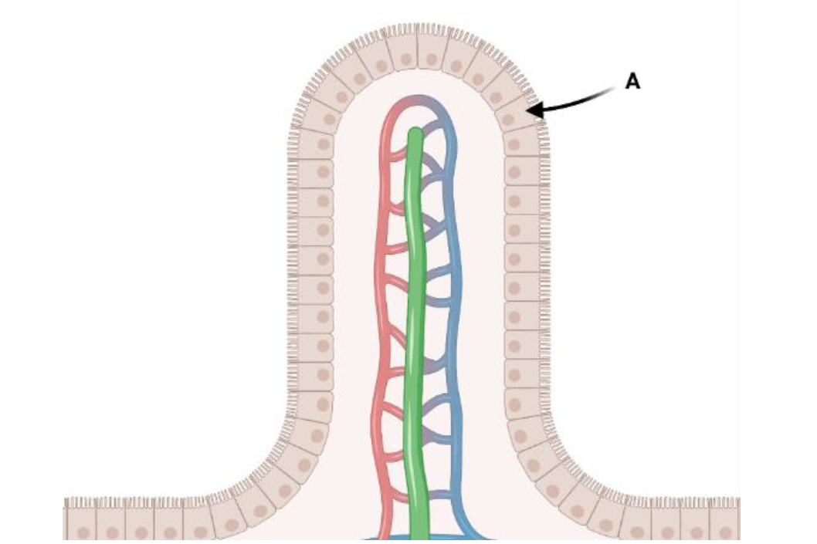
1. На малюнку представлено зріз ворсинки тонкого кишечнику. Які функції виконує клітина, позначена літерою А, і які характеристики вона має? Закресліть «Так», якщо твердження правильне, або «Ні», якщо твердження неправильне

1.1. Клітина бере участь у розщепленні полімерів їжі за рахунок пристінкового травлення.
1.2 Клітина не бере участі у пристінковому травленні
1.3. Мембрана клітини має багато різноманітних білків-транспортерів.
1.4. Клітина має розвинені клітинні контакти із сусідніми клітинами.
1.5. Клітина ізольована, не має контактів з іншими клітинами
1.6. Мембрана клітини, звернена в порожнину кишки, має мікроворсинки.
1.7. Клітина не має мікроворсинок
1.8. Одним зі своїх боків клітина прикріплена до базальної мембрани.

2. Увідповідніть порожнини тіла (1-4) з їх представниками для яких вони характерні (А-Д)
1. Порожнина заповнена паренхімою | А корабельний черв’як
2. Первинна порожнина | Б трихінела
3. Вторинна порожнина | В котячий сисун
4. Змішана порожнина | Г лебідь-шипун
Завдання 1. Розв’яжіть задачу. У тварин ген А в стані домінантної гомозиготи є летальним на ембріональній стадії, гетерозиготи мають карликовість, а рецесивні гомозиготи характеризуються нормальним фенотипом. Незчеплений із геном А ген В відповідає за забарвлення тварини, ознака успадковується як аутосомно-домінантна. Яка ймовірність народження тварин із нормальним фенотипом, гетерозиготних за геном В, у першому поколінні від схрещування двох дигетерозигот AaBb? (10 балів)

Завдання 2. Глікемічний індекс (ГІ) є мірою підвищення рівня глюкози в крові, викликаного вживанням певної кількості їжі. ГІ використовують в дієтології, тому що він вказує, як швидко вуглеводи засвоюються організмом людини після вживання їжі. Використовуючи ГІ, ви можете також оцінити очікуване підвищення концентрації інсуліну в крові. Швидке підвищення рівня глюкози у крові означає, що їжа має високий глікемічний індекс.
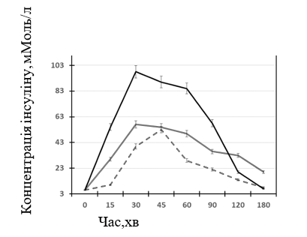
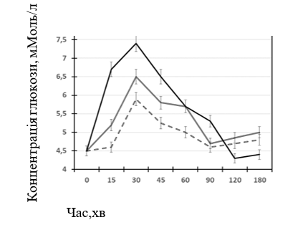
На графіках нижче показано типову реакцію організму на споживання 50 г: глюкози, білого рису і коричневого рису. Смуги похибок вказують на стандартну похибку (стандартне відхилення від середнього).

- глюкоза
 білий рис
коричневий рис
2.1. Представлені експериментальні результати показують, що коричневий рис має:
а) нижчий ГІ, ніж білий рис;
б) має вищий ГІ, ніж білий рис;
в) меншої маси, ніж білий рис;
г) засвоюється швидше, ніж білий рис
2.2. Визначте, які з цих трьох продуктів (глюкоза, білий та коричневий рис) мають високий, середній та низький ГІ?
(6 балів)

